INDICAÇÃO nº 1141/2020

Súmula: Indica ao Executivo a instalação de lombadas na rua Boa Vista e na Rua Joaquim de Abreu, Jd. São Paulo, Itapevi.

INDICO à Mesa, na forma regimental vigente, que oficie ao Excelentíssimo Senhor Igor Soares Ebert, Prefeito Municipal, para que este tome as providências necessárias para possível instalação de lombada de redução de velocidade na Rua Boa Vista, entre os números 104 e 115, e na Rua Joaquim de Abreu, entre os números 38 e 76, Jardim São Paulo, Itapevi.

Justificativa

Senhor Presidente:-
Senhores Vereadores:-
Senhoras Vereadoras:-

A presente solicitação se faz necessária porque carros circulam pelos locais citados em alta velocidade, criando um alto risco de acidente envolvendo os pedestres. As lombadas aumentarão a segurança das pessoas que transitam pelas ruas.

Sala das Sessões Bemvindo Moreira Nery, 19 de novembro de 2020.
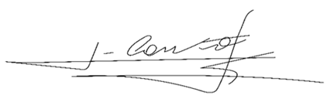

ADRIANO CAMARGO ANTONIO
Vereador
(Gordo Cardoso) – PSDB
gordocardoso@hotmail.com

